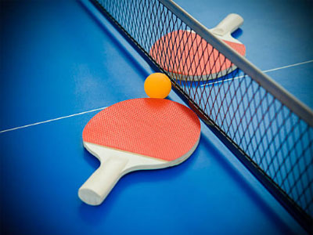
...ideme hrať ping – poooooong...

V dňoch 3. – 10. 4. 2018 sa rámci Svetového dňa stolného tenisu, ktorý je vyhlásený svetovou federáciou stolného tenisu ITTF na 6. 4. 2018 na našej škole uskutočnia majstrovstvá školy v stolnom tenise.

Program súťaže:
1. Otvorenie súťaže 3. 4. 2018
2. Triedne turnaje chlapcov a dievčat podľa
harmonogramu 3.– 6. 4. 2018
3. Finále podľa výsledkov a vekovej kategórie
žiaci ZŠ, žiačky ZŠ, žiaci SŠ, žiačky SŠ
9. – 10. 4. 2018
4. Súťaž učiteľov 9. – 10. 4.2018
5. Vyhodnotenie súťaže 10. 4. 2018

